Подготовила воспитатель: Столбовая А.А
Вкусный и полезный фрукт банан на самом деле и не фрукт вовсе, а ягода. Точнее, трава. Разобраться в этом, расширить кругозор и желание следовать принципам здорового питания поможет наш очередной тематический день, посвящённый бананам.

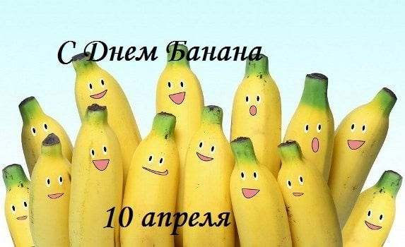
Бананы – это самый популярный фрукт в России. Но в нашей стране ни не растут, даже на самом её юге. Поэтому Россия ввозит бананы из-за рубежа – более чем по полтора миллионов тонн в год. Так сложилось, что основным поставщиком бананов в Россию стал Эквадор – небольшая страна в Южной Америке.
Банановый куст вырастает из маленького росточка и превращается в огромное пальмообразное растение высотой больше трёх метров всего за девять месяцев. За это время на каждом кусте появляется всего один цветок, из которого за три месяца вырастает только одна банановая гроздь, весом от 20 до 50 килограммов. Её срывают, а куст вырубают, потому что он больше не зацветёт.
Чтобы бананы доехали к нам, на другой край света, и не испортились, их срывают, когда они ещё зелёные, как огурцы. А созревают до жёлтого цвета они уже в пути. Каждую банановую гроздь моют, делят на части, упаковывают в большой пакет и картонную коробку. А эти картонные коробки – в металлические морские термоконтейнеры, в которых поддерживается прохлада, чтобы бананы в пути созревали медленно и не портились.
Из Эквадора в Россию корабль, загруженный контейнерами с бананами, идет 26-28 дней. В российском порту (например, в Санкт-Петербурге) контейнеры с бананами забирают заказчики на КамАЗах и других больших машинах, и везут их на свои склады. А оттуда – развозят по магазинам. У них есть не больше 10-15 дней, чтобы развести бананы по всей нашей огромной стране и продать их покупателям – иначе фрукты перезреют, начнут быстро темнеть и портиться.

Список дел на день:
1. Рассказать детям про «чудо-ягоду – банан»
2. Поиграть в многофункциональную дидактическую игру на развитие речи «Банановый переполох»
3. Оригами «Банан»
4. Посмотреть мультфильм «Три банана».
Источник: https://vk.com/wall-29653869_1890560
